
Web技术基础
实践报告

项目名称： 会员注册页面
专业名称： 移动应用开发
班 级： 22级专4班
项目小组组长： 余浩琰
项目组成员： 余浩琰
指导教师： 官鲁斌

2022年12月05日
目 录
1 项目意义 2
2 项目背景 3
3 网站功能 4
4 网站效果 5
5 核心代码 7
结束语 9
参考文献 10

1 项目意义
用户注册专属的用户名及登录该用户名对每个网站、每个用户都有诸多积极意义。对网站而言网站可掌握用户的信息，包括IP、个人信息、用户群体特点。对网站的使用环境而言，出于安全考虑，注册的用户是有相应权限的，屏蔽了不负责任的匿名行为。对用户而言只有注册后才能与网站、论坛进行互动，用户ID就相当于身份证了，也能够通过一些信息找到情投意合的网友、关注到适合的关注对象。本课作业，我们建设会员注册的展示界面，作为练习。

2 项目背景
（1）项目的委托单位：温州商学院
（2）该软件系统与其他系统的关系：本项目为课堂作业，与其他项目无关。

3 网站功能
呈现会员注册网站。

4 网站效果
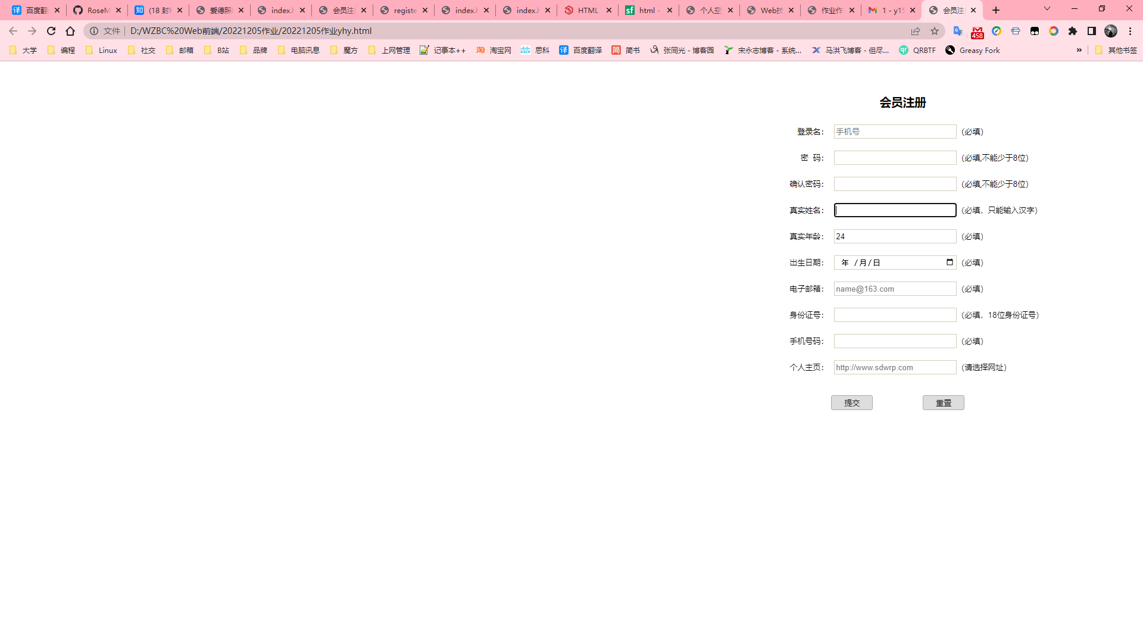

5 核心代码
html：
<!DOCTYPE html>

<html>

<head>

<meta charset="UTF-8">
<title>会员注册</title>
<link rel="stylesheet" href="20221205作业yhy.css" />

</head>
<body>

<div id="bg">

<form action="#" method="get" autocomplete="off">

<h2>会员注册</h2>

<p><span>登录名：</span><input type="text" name="user_name" placeholder="手机号" />（必填）</p>
<p><span>密&nbsp;&nbsp;码：</span><input type="password" name="pwd" value="" required />（必填,不能少于8位）</p>
<p><span>确认密码：</span><input type="password" name="pwd1" value="" required />（必填,不能少于8位）</p>
<p><span>真实姓名：</span><input type="text" name="real_name" pattern="^[\u4e00-\u9fa5]{0,}$" required autofocus/>（必填，只能输入汉字）</p>
<p><span>真实年龄：</span><input type="number" name="real_lage" value="24" min="15" max="120" required/>（必填）</p>
<p><span>出生日期：</span><input type="date" name="birthday" value="1990-10-1" required/>（必填）</p>
<p><span>电子邮箱：</span><input type="email" name="myemail" placeholder="name@163.com" required multiple/>（必填）</p>
<p><span>身份证号：</span><input type="text" name="card" required pattern="^\d{8,18}|[0-9x]{8,18}|[0-9X]{8,18}?$"/>（必填，18位身份证号）</p>
<p><span>手机号码：</span><input type="tel" name="telphone" pattern="^\d{11}$" required/>（必填）</p>
<p>
<span>个人主页：</span><input type="url" name="myurl" list="urllist" placeholder="http://www.sdwrp.com" pattern="^http://([\w-]+\.)+[\w-]+(/[\w-./?%&=]*)?$"/>（请选择网址）
<datalist id="urllist">
<option>http://www.sdwrp.com</option>
<option>http://www.baidu.com</option>
<option>http://www.w3school.com.cn</option>
</datalist>
</p>
<p class="btn">
<input type="submit" value="提交"/>
<input type="reset" value="重置"/>
</p>

</form>

</div>

</body>

</html>

css：
body{
font-size:13px;
font-family:"微软雅黑";
color: #000;
}
body,form,input,h1,p{
padding:0;
margin:0;
border:0;
}

#bg{
width:100%;
height:750px;
background:linear-gradient(to right, rgba(255,255,255,0), rgba(255,255,255,0) 30%,rgba(255,255,255,1)),url(../img/register_bg.jpg);/*渐变背景*/
background-size:cover;
position: relative;
}
form{
width:450px;
height:600px;
position:absolute;
right:8%;
top:4%;
}
h2{
width:400px; /*控制标题*/
text-align:center;
margin:25px 0;
font-weight: 600;
}
p{margin-top:20px;}

p span{
width:75px;
display:inline-block;
text-align:right;
padding-right:10px;
}
p input{
width:200px;
height:18px;
border:1px solid #d4cdba;
padding:2px;
}

.btn input{
width:70px;
height:25px;
border: 1px solid #AAA;
background:#DDD;
margin-top:15px;
margin-left:80px;
border-radius:3px;
font-size:13px;
font-family:"微软雅黑";
color:#111;
}

参考文献
[1] 《HTML+CSS+JavaScript网页制作（Web前端开发）（第3版）》，刘瑞新 张兵义朱立编著，机械工业出版社，2022
[2] 《HTML+CSS+JavaScript网页制作案例教程》，传智播客高教产品研发部主编，人民邮电出版社，2016年版；
[3] 《HTML5+CSS3网站设计基础教程》，传智播客高教产品研发部主编，人民邮电出版社，2018年版；
[4]
[5]
[6]

